An die Anwohnenden, die Geschäfte, Unternehmen, deren Mitarbeitende und Kundschaft im Baubereich

Projektstrasse, Abschnitt XXstrasse bis XXstrasse

Massnahmen

Juni 202x

Sehr geehrte Damen und Herren

**Fragen zu dieser Baustelle  
beantwortet Ihnen gerne die  
örtliche Bauleitung**

Ingenieurbüro AG

Strasse

PLZ/Ort

Vor- und Nachname

044 xxx xx xx

E-Mail

**Bauherr(en)**

Stadt Uster

Abteilung Bau

Oberlandstrasse 82

8610 Uster

044 944 75 61

infrastrukturmanagement@uster.ch

Energie Uster AG

Oberlandstrasse 78

8610 Uster

044 905 18 18

info@energieuster.ch

**Bauunternehmung**

Bauunternehmer AG, Ort

Vorname und Nachname

07x xxx xx xx

E-Mail

**Am Bau beteiligt**

Energie Uster AG

Swisscom

…

…

*Beschreibung Bauvorhaben*[Text] z.B. Damit Sie auch weiterhin von einer einwandfreien Infrastruktur profitieren, …

Die Bauarbeiten beginnen am **Montag, xx. Juli 202x** und dauern voraussichtlich bis im Dezember 2023.

Bestehenden Bepflanzungen müssen gemäss Merkblatt «Grünschnitt» (https://www.uster.ch/publikationen/461248) beziehungsweise gemäss kantonaler Verkehrserschliessungsverordnung und in der Polizeiverordnung der Stadt Uster bis spätestens **Ende Juni 202x** auf das notwendige Mass zurückgeschnittenwerden.

Einen Überblick zum Bauvorhaben finden Sie auf der Rückseite dieses Schreibens. Die Zugänge zu Fuss sowie die Zufahrten zu den Liegenschaften sind im Baubereich gewährleistet, es ist jedoch mit kurzfristigen Verkehrsbehinderungen zu rechnen. Bitte beachten Sie die entsprechende Signalisation vor Ort.

*Beschreibung Verkehrsführung, Einschränkungen, usw.*[Text]

Zusammen mit der beauftragten Bauunternehmung und der Bauleitung setzen wir alles daran, die Beeinträchtigungen so gering wie möglich zu halten und bedanken uns bereits jetzt für Ihr Verständnis. Wenn Sie Fragen haben, zögern Sie nicht, die örtliche Bauleitung, Vor- und Nachname, 044 xxx xx xx, zu kontaktieren.

Aktuelle Informationen zum Baufortschritt auf:

www.uster.ch/strassenbaustellen

oder per Smartphone mit folgendem QR-Code:

Freundliche Grüsse

Vor- und Nachname  
Projektleiter/in Stadt Uster

*Übersichtsplan Baustelle, Verkehrsführung, Signalisation, Etappen, evtl. einfacher Terminplan*

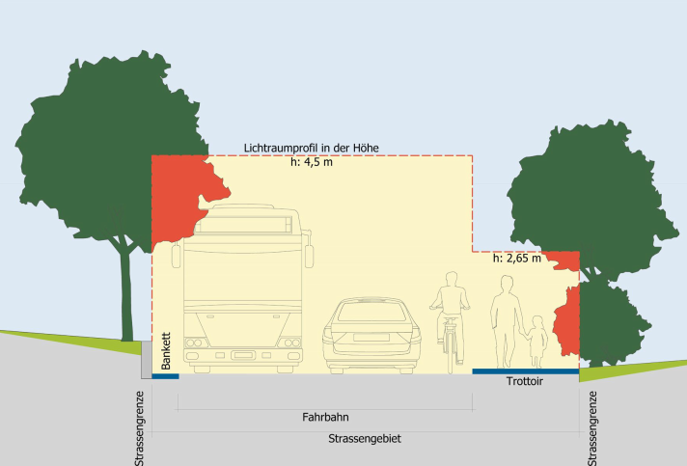

Rückschnitt Pflanzen: